Royaume du Maroc

*-*-*-*-*-*-*-*-*-*-*-*-*-*-*-*-*-*

Office de la formation professionnelle

et de la promotion du travail

*-*-*-*-*-*-*-*-*-*-*-*-*-*

I.S.T.A de Beni mellal

*-*-*-*-*-*-*

Action de formation :

Encadrés par :

Mr.BENTALEB Mohamed

Mr. RHATAY Khalil

Réalisés par :

KABIRI Loubna

AJADJIG Rajaa

SKOURI Said

ANNEE DE FORMATION : 2001/2002

Section : TIB1

Sommaire

A- Introduction de publipostage 2
B- Création et distribution de lettres types fusionnées 3
1- Définir et afficher une lettre 4
2- Localiser ou créer une source de données, puis sélectionner les destinataires 5
3- Taper la lettre et ajouter des champs de fusion 7
4- Afficher un aperçu des lettres et rectifier la liste des destinataires 8
5- Terminer la fusion 9
C- Travail à faire 11

Fusion et publipostage
Fusion et publipostage de Microsoft Word permet de créer des lettres types, des étiquettes de publipostage, des enveloppes, qu’en peut fusionnés a un grande nombre de personnes, aussi des répertoires et des listes de distribution massive de courrier électronique et de télécopies.

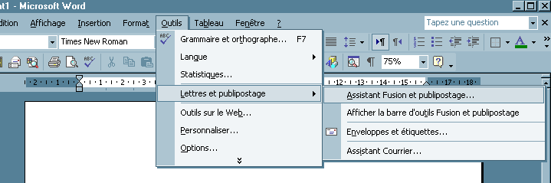
- Introduction de publipostage
- Pour exécuter le processus de base, procédez comme suit :
- ouvrez ou créez un document principal
- ouvrez ou créez une source de données
- ajoutez ou personnalisez des champs de fusion dans le document principal ;
- fusionnez les données de la source de données dans le document principal pour créer un nouveau document fusionné.
 Source de données comportant des informations relatives aux destinataires, telles que les noms et adresses
 Document principal comportant des champs de fusion qui correspondent à des espaces réservés aux informations relatives aux destinataires et le texte qu’on retrouve dans toutes les lettres personnalisées.
Principe :
On peut schématiser les étapes précédent comme suit :
N° Nom Ville
1 N1 V1
2 N2 V2
3 N3 V3
. … …
. … …
n Nn Vn
N° :
Nom :
Ville :
Objet :……...
Source de données
Document principal
Fusionner
Ensemble des lettres types fusionnées
B- Création et distribution de lettres types fusionnées
1- Dans le menu Outils, pointez sur Lettres et publipostage, puis cliquez sur Assistant Fusion et publipostage.
2- Sous Sélection du type de document, cliquez sur lettre.
Le document actif devient le document principal.
3- Cliquez sur Suivante : Document de base.
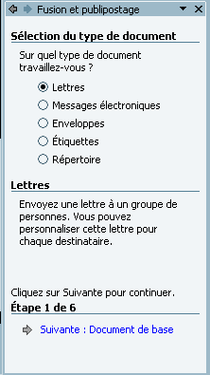
- Définir et afficher une lettre
1-1) Effectuez l'une des opérations suivantes :
- Commencer à partir du document actuellement affiché dans la fenêtre de document
  - Cliquez sur Utiliser le document actuel.
Vous pouvez taper le texte dans la fenêtre de document ou attendre que l'Assistant vous y invite dans une étape ultérieure.
- Commencer à partir d'un modèle
    - Cliquez sur Utiliser un modèle.
    - Cliquez sur Sélection du modèle.
    - Sous l'onglet Fusion et publipostage de la boîte de dialogue Sélection du modèle, sélectionnez le modèle souhaité, puis cliquez sur OK.
- Commencer à partir d'un autre document existant
  - Cliquez sur Utiliser un document existant.
  - Dans la zone À partir d'un/une, sélectionnez le document souhaité, puis cliquez sur Ouvrir.
  - Si le document ne figure pas dans cette zone, cliquez sur Autres fichiers, puis sur Ouvrir. Dans la boîte de dialogue Ouvrir, recherchez le document souhaité, puis cliquez sur ouvrir.
1-2) Cliquer sur suivante : sélection des destinataires.
- Localiser ou créer une source de données, puis sélectionner les destinataires
  - Effectuez l'une des opérations suivantes :
- Se connecter à une liste de contacts Microsoft Outlook
- Se connecter à un autre type de liste, telle qu’une base de données ou une liste d’adresses Office
- Créer une liste d’adresse simple.
- Sous Sélection des destinataires, cliquez sur saisie d’une nouvelle liste.
- Cliquez sur créer.
- Dans la boîte de dialogue créer une liste d’adresse, sous Entrer les informations relatives à l'adresse, tapez les informations que vous souhaitez ajouter à la première entrée (titre, nom et adresse, par exemple). Il n'est pas nécessaire de remplir tous les champs.
- Pour valider la première entrée et en saisir une nouvelle, cliquez sur Nouvelle entrée.
- Répétez les étapes 3 et 4 jusqu'à ce que vous ayez ajouté toutes les entrées d'adresse souhaitées, puis cliquez sur Fermer.
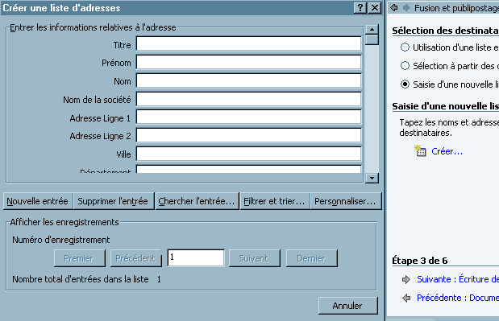
- Dans la boîte de dialogue Enregistrer une liste d'adresses, tapez le nom de la liste d'adresses dans la zone Nom du fichier, puis sélectionnez un dossier dans lequel enregistrer la liste.
Par défaut, la liste est enregistrée dans le dossier Mes sources de données. Il est recommandé de laisser la liste d'adresses à cet emplacement, car c'est également le dossier par défaut dans lequel Microsoft Word recherche les sources de données. Par conséquent, si vous prévoyez d'utiliser cette liste d'adresses pour une fusion ultérieure, vous n'aurez pas besoin de parcourir fichiers et dossiers pour la retrouver.
    - Cliquez sur Enregistrer.
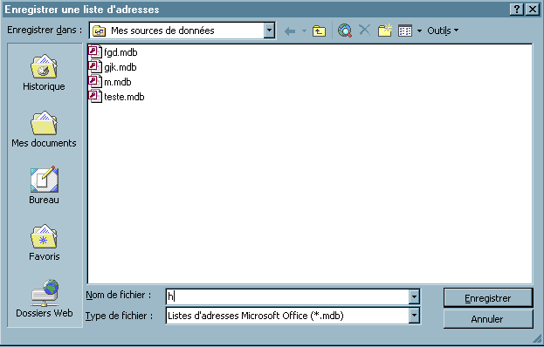
Les contacts présents dans votre nouvelle liste s'affichent dans la boîte de dialogue Fusion et publipostage : Destinataires, où vous pouvez affiner la liste des destinataires à inclure dans la fusion.
2-2) Dans la boîte de dialogue Fusion et publipostage : Destinataires, sélectionnez les destinataires à inclure.
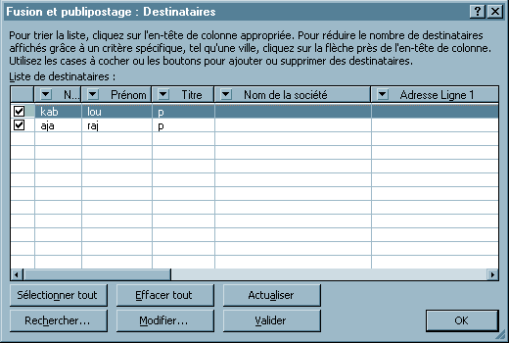
Procédure :
*- Effectuez l'une des opérations suivantes :
- Utiliser les cases à cocher pour désigner les destinataires
- Trier les éléments de la liste
- Filtrer les éléments de la liste
2-3) Cliquez sur OK pour retourner dans l’Assistant Fusion et publipostage.
Microsoft Word utilisera les destinataires désignés pour la fusion.
*- Cliquez sur suivantes : Ecriture de votre lettre.
- Taper la lettre et ajouter des champs de fusion
  - Si ce n'est déjà fait, tapez le texte devant figurer dans chaque lettre type dans le document principal.
  - Insérez les champs de fusion à l'emplacement où vous souhaitez fusionner les noms, les adresses et les autres données à partir de la source de données.
  - Si vous le souhaitez, vous pouvez modifier la mise en forme des donnés fusionnées.
  - Après avoir terminé le document principal et inséré tous les champs de fusion, cliquez sur Enregistrer sous dans le menu Fichier. Attribuez un nom au document, puis cliquez sur Enregistrer.
  - Cliquer sur suivant : Aperçu de vos lettres.
- Afficher un aperçu des lettres et rectifier la liste des destinataires
  - Affichez un aperçu des éléments en effectuant l'une des opérations suivantes :
  - pour afficher les éléments dans l'ordre, cliquez sur les boutons fléchés
  - pour rechercher et afficher l'aperçu d'un élément déterminé, cliquez sur Rechercher un destinataire, puis tapez les critères de recherche dans la boîte de dialogue Rechercher une entrée ;
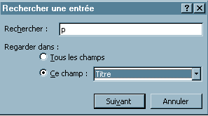
  - Si nécessaire, rectifiez la liste des destinataires. Effectuez l'une des opérations suivantes :
  - pour exclure un destinataire déterminé de la fusion, cliquez sur Exclure ce destinataire ;
  - pour modifier la liste des destinataires, cliquez sur Modifier la liste de destinataires, puis apportez vos modifications dans la boîte de dialogue Fusion et publipostage : Destinataires.
  - Cliquez sur Suivante : Fin de la fusion.
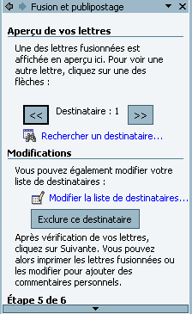
5- Terminer la fusion
5-1) Effectuez l'une des opérations suivantes :
* Personnaliser des lettres individuelles
Pour personnaliser des documents individuels, vous devez d'abord opérer la fusion, puis modifier les informations souhaitées dans le document fusionné.
- Cliquez sur Modifier les lettres individuelles.
- Dans la boîte de dialogue Fusionner avec un nouveau document, sélectionnez les enregistrements que vous voulez inclure.
Pour obtenir de l'aide sur une option, cliquez sur le point d'interrogation, puis sur l'option souhaitée.
- Cliquez sur OK.
Microsoft Word crée et ouvre un nouveau document fusionné. Votre document principal reste également ouvert, et vous pouvez y retourner si vous souhaitez apporter une modification à l'ensemble des documents.
- Faites défiler l'écran jusqu'aux informations à modifier, puis apportez vos modifications.
- Imprimez ou enregistrez le document comme n'importe quel document ordinaire.
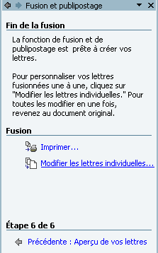

* Imprimer les lettres
Effectuez l'une des opérations suivantes :
- Si vous avez personnalisé les éléments et que le document fusionné est actif
- Dans le menu Fichier, cliquez sur Imprimer.
- Sélectionnez les options souhaitées.
- Si vous voulez imprimer directement à partir de l'Assistant Fusion et publipostage
- À l'étape 6 de l'Assistant Fusion et publipostage (Fin de la fusion), cliquez sur Imprimer.
- Dans la boîte de dialogue Fusionner vers l'imprimante, effectuez l'une des opérations suivantes, puis cliquez sur OK.
  - pour imprimer tous les documents, cliquez sur Tous ;
  - pour imprimer le document affiché dans la fenêtre de document, cliquez sur Enregistrement en cours ;
  - pour imprimer une plage de documents, cliquez sur De, puis tapez les numéros d'enregistrement dans les zones De et À.
- Dans la boîte de dialogue Imprimer, sélectionnez les options souhaitées.
* Enregistrer les lettres fusionnées pour une utilisation ultérieure
- Cliquez sur Modifier les lettres individuelles.
- Dans la boîte de dialogue Fusionner avec un nouveau document, effectuez l'une des opérations suivantes, puis cliquez sur OK.
  - pour fusionner tous les documents, cliquez sur Tous ;
  - pour fusionner uniquement le document affiché dans la fenêtre de document, cliquez sur Enregistrement en cours ;
  - pour fusionner une plage de document, cliquez sur De, puis tapez les numéros d'enregistrement dans les zones De et À.
Microsoft Word ouvre un nouveau document unique contenant toutes les lettres individuelles. Vous pouvez alors enregistrer le document pour une utilisation ultérieure, comme n'importe quel document ordinaire.
C- Travail à faire
Exercice :
*- Créez le document principal suivant :
Casablanca le : ../../..
« Titre » :
« Matricule » :
« Ville » :
Objet : Participation au concours
Nous avons le plaisir de vous informer que vous êtes parmi les étudiants sélectionnés pour passer le concours d’admission en première année d’étude supérieur dans notre établissement.
Vous êtes priés de vous présenter à l’adresse indiquée ci-dessus accompagnée de votre carte nationale.
Veuillez agréer, « titre » « nom et prénom » l’expression de nos sentiments les meilleurs.
*- Sauvegardez le document sous le nom : « LettreAdmission.doc »
*- Créez la source de données.
*- Insérez les champs de fusion en cliquant sur le bouton « fusion vers un nouveau document » de la barre d’outils « Publipostage ».
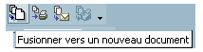
*- Enregistrez le document.

